Конструирование «Рыбка»

Уважаемые родители!
Приглашаем вас в нашу мастерскую «Веселые ладошки»!

Мы хотим Вам предложить вместе с детьми окунуться в страну волшебного оригами.
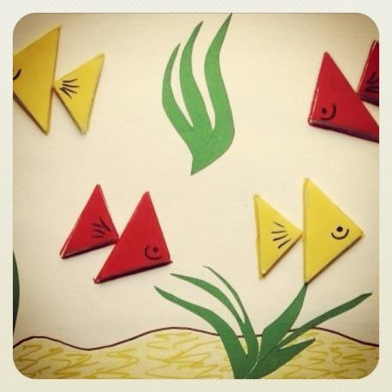
Схема оригами – рыбка, простая в изготовлении. Самый начальный уровень, поэтому справится каждый. Рыбка из бумаги может украсить ваш интерьер, например, в качестве шторы, если их сделать очень много.

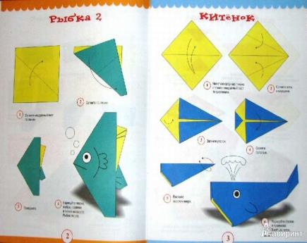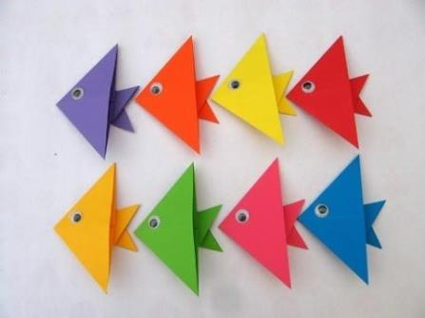
Переходите по ссылке https://youtu.be/_g-iwvOY0As и проводите время с пользой.

Спасибо, что Вы с нами!
С уважением, педагоги МБДОУ ДС « Чебурашка» г. Волгодонска

